予約制乗合ワゴン車『おでかけきららん号』の利用にあたって
『利用登録票』の提出をお願いします！
燕市内で運行する予約制乗合ワゴン車『おでかけきららん号』を利用する方々には『利用登録票』の提出をお願いしています。
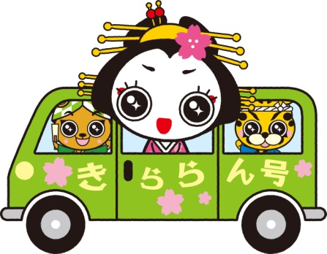
利用登録をしていただくことで、電話での予約がスムーズに行えますので、利用するかどうか分からない人も含め、利用する可能性のある人は、
裏面の『利用登録票』に記入して提出をお願いします。
●登録は無料で、随時受け付けています。
●ご記入いただいた個人情報は、きららん号の予約
のためだけに使用し、それ以外の目的には使用し
ません。
お問い合わせ 燕市役所 都市計画課 都市計画係 ☎０２５６－７７－８２６３
記入例

『おでかけきららん号』利用登録票
住 所 | 燕市 吉田西太田１９３４番地
電話番号 | ０２５６－ ７７ － ８２６３ | 自治会名（町内名） | 吉田西太田

代表者との関係 | ふりがな  氏 名 | 性別 | 生年月日 | お持ちの方は  携帯電話番号
代表者 | つばめ たろう | 男  女 | 大正 昭和 平成
 | 燕 太 郎 |  | １０年 １月 ２日
妻 | つばめ はなこ | 男  女 | 大正 昭和 平成
 | 燕 花 子 |  | １５年 ３月 ４日
子 | つばめ じろう | 男  女 | 大正 昭和 平成 | 090-○○○○-○○○○
 | 燕 二 郎 |  | ４０年 ５月 ６日
子の妻 | つばめ さちこ | 男  女 | 大正 昭和 平成 | 090-△△△△-△△△△
 | 燕 幸 子 |  | ４５年 ７月 ８日
孫 | つばめ さぶろう | 男  女 | 大正 昭和 平成 | 080-××××-××××
 | 燕 三 郎 |  | ８年 ９月１０日

備考
・太郎は、足が不自由なので、乗り降りに時間がかかります。
・家の前の道路が狭いので、○○商店の前で乗り降りします。

『おでかけきららん号』利用登録票

記入日： 年 月 日
住 所
電話番号 | － － | 自治会名（町内名）

代表者との関係 | ふりがな  氏 名 | 性別 | 生年月日 | お持ちの方は  携帯電話番号
代表者 |  | 男  女 | 大正 昭和 平成 令和
 |  |  | 年 月 日
 |  | 男  女 | 大正 昭和 平成 令和
 |  |  | 年 月 日
 |  | 男  女 | 大正 昭和 平成 令和
 |  |  | 年 月 日
 |  | 男  女 | 大正 昭和 平成 令和
 |  |  | 年 月 日

備考

提出方法

次のいずれかの方法により提出してください。
●持 参 燕市役所 都市計画課（２階 １６番窓口）
●ＦＡＸ ０２５６－９２－２１１８（燕市役所 都市計画課 宛て）
※ご記入後、この面をそのまま送信してください。
●郵 送 〒959-0295 燕市吉田西太田1934 燕市役所 都市計画課 宛て
●インターネット こちらのＱＲコードを読み取って、利用登録をお願いいたします。
インターネットで登録した場合は、本利用登録票の提出は不要です。
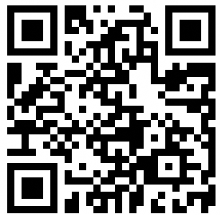
【WEB予約専用サイト】

【職員記入欄】
受付日 |  | FAX送信日 |  | 受付者

